Вызов пожарных с телефона.

Как позвонить в пожарную охрану с мобильного телефона.

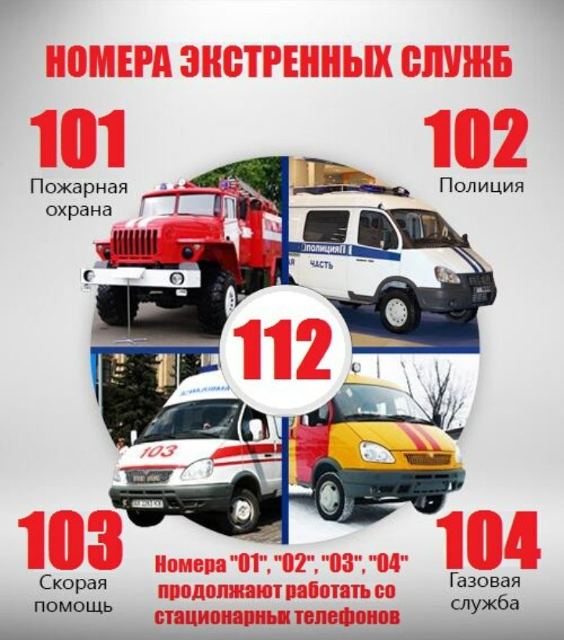

Вызов пожарных с телефона.
Любой пожар как был, так и остается бедствием, которое удастся победить лишь в одном случае, если действовать незамедлительно и слаженно. О том, как позвонить в пожарную, например набрать номер «01» со стационарного телефона или «112» либо «101» - чтобы осуществить вызов пожарных с мобильного, знают все, впрочем, под воздействием паники, большинство забывают это сделать.
Бывают случаи, когда в стрессовых условиях, которые связаны с возгоранием, люди забывают не только адрес, телефон, но и то, как их зовут. Чтобы избежать подобных ситуаций, вся ключевая информация на случай возгорания должна быть не лишь хорошо видна, а и закреплена возле телефона. Особенно это касается тех граждан, у которых дома есть маленькие дети либо люди пожилого возраста.
Не забывайте, что в случае возгорания каждая минута важна, а поэтому от паники нужно избавиться быстро. И как только Вы перешли в безопасное для себя место, нужно незамедлительно оповестить пожарную часть.

Как позвонить в пожарную часть с мобильного телефона?
Для экстренного вызова пожарных в Российской Федерации функционирует номер 112.
Осуществить вызов пожарных с номера экстренного вызова 112 есть возможность, даже если нет денег на счету, SIM-карта заблокирована или совсем отсутствует в телефоне, а также если телефон заблокирован.
Так как вызвать пожарных совершенно бесплатно, следует только запомнить комбинации цифр.
Что сообщить при вызове пожарных?
- Адрес, где случился пожар либо возгорание.
- Обозначить объект, который загорелся: жилое, складное либо офисное здание, АЗС и пр.
- Конкретизировать, что собственно воспламенилось: крыша, газовая установка, электроприбор и др.
- Сообщить требуемые разъясняющие нюансы, отчасти, то, на каком этаже случилось возгорание и сколько этажей у всего сооружения, какой подъезд, как пожарной команде будет уместнее подъехать к дому и пр.
- Непременно предоставить данные о себе: фамилия, имя и номер телефона.
Во время беседы не торопитесь, предоставляйте все данные отчетливо. Стоит отметить, что сразу после сообщения о возгорании, пожарная машина тотчас выезжает, и вся дальнейшая информация, которую вы сообщаете, передается пожарным с помощью рации.
После завершения звонка, необходимо выйти к подъезду до приезда пожарных, которым затем потребуется объяснить самый доступный маршрут проникновения к пылающему объекту.

